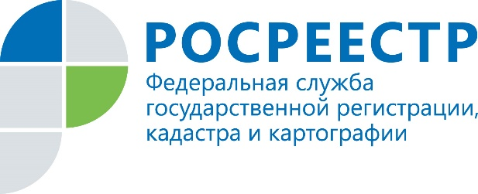

Пресс-релиз

Изменения в налоговом кодексе в сфере

регистрации объектов недвижимости

С 01.01.2021 вступили в силу изменения в Налоговый кодекс Российской Федерации (далее - НК РФ).
Новые положения отменяют уплату государственной пошлины за государственную регистрацию права собственности на объекты недвижимости, права на которые возникли до дня вступления в силу Федерального закона от 21.07.1997 № 122-ФЗ «О государственной регистрации прав на недвижимое имущество и сделок с ним», так называемое - «ранее возникшее право».
До вступления указанных изменений в силу госпошлина за регистрацию «ранее возникшего права» не уплачивалась в случае, если такое право регистрировалось одновременно с регистрацией перехода права, например, по сделке купли-продажи, дарения.
С нового года можно зарегистрировать «ранее возникшее право» (например: на основании договора приватизации, свидетельства о праве собственности на землю, договора купли-продажи, удостоверенного нотариусом и иных документов, оформленных до 31.01.1998) бесплатно.
А также хотелось бы отметить, что начиная с этого года физические лица, пострадавшие в результате чрезвычайной ситуации, освобождаются от уплаты государственной пошлины за выдачу документа взамен утраченного или пришедшего в негодность вследствие такой чрезвычайной ситуации, а также за государственную регистрацию права собственности на жилые помещения или доли в них, приобретенные ими в связи с реализацией мер социальной поддержки взамен жилых помещений, утраченных ими вследствие такой чрезвычайной ситуации.
Изменения коснулись и юридических лиц, так за государственную регистрацию перехода права собственности на объект недвижимости в связи с реорганизацией юридического лица в форме преобразования государственная пошлина уплачивается в размере - 1000 рублей.
Акцентируем внимание граждан, что с 1 января 2021 года изменились реквизиты, необходимые для оплаты государственных услуг ведомства (касается
реквизитов казначейских счетов). Это связано с переходом на казначейское обслуживание и систему казначейских платежей.
Получатель - УФК по Иркутской области (Управление Федеральной службы государственной регистрации, кадастра и картографии по Иркутской области); ИНН - 3808114653;
КПП - 381201001;
БИК - 012520101;
Единый казначейский счет - 40102810145370000026;
Казначейский счет - 03100643000000013400;
ОКТМО - 25701000.
Также, информацию можно получить на портале www.rosreestr.gov.ru в региональном блоке, выбрав «Иркутская область» в верхней панели сайта. Для этого необходимо зайти в раздел «Физические лица» или «Юридические лица». Затем выбрать необходимую услугу (например, «Зарегистрировать недвижимость», «Получить сведения из ЕГРН»). Далее из предложенного меню справа выбрать «Реквизиты и образцы платежных документов». Чтобы отобразилась информация, актуальная для жителей Иркутской области, выбрать вкладку «Иркутская область» в появившейся прямоугольной кнопке справа.

При использовании информации ссылка на пресс-службу Управления Росреестра по Иркутской области обязательна

Елена Богачева,
специалист-эксперт отдела организации, мониторинга и контроля
Управления Росреестра по Иркутской области
тел. раб.: 8(3952) 450-107
тел. моб.: 89149339031
Мы в социальных сетях:
http://vk.com/rosreestr38
http://facebook.com/rosreestr38

